Deutsche und Polen sind sich dessen bewusst, dass der Zweite Weltkrieg weiterhin einen Einfluss auf die gemeinsamen Beziehungen hat, obwohl die Deutschen diesen Einfluss seltener wahrnehmen. Beide Gesellschaften unterscheiden sich jedoch diametral in der Bewertung der Außenpolitik der Vereinigten Staaten und ihres Präsidenten, wie aus der neusten Untersuchung zur öffentlichen Meinung in der Serie „Deutsch-Polnisches Barometer” des Instituts für öffentliche Angelegenheiten (ISP), der Konrad-Adenauer-Stiftung und der Stiftung für deutsch-polnische Zusammenarbeit hervorgeht. In der Umfrage wurde auch nach der Bewertung der runden Jubiläen des Ausbruches des Zweiten Weltkrieges, dem Beitritt Polens zur NATO und EU sowie nach der demokratischen Transformation gefragt.
30 Jahre nach den ersten teilweise freien Wahlen zum polnischen Sejm sind die Polen geteilter Meinung darüber, ob der Beitrag ihres Landes zum Sturz des Kommunismus und zum demokratischen Wandel in Mittel- und Osteuropa von der internationalen Öffentlichkeit ausreichend anerkannt worden ist. Die größte Gruppe der Befragten (41%) vertritt die Ansicht, dass dies nicht der Fall ist, während 35 Prozent eine angemessene Anerkennung wahrnehmen.
„Die Deutschen ihrerseits tun sich schwer mit der Einschätzung des Beitrages Polens zum Sturz des Kommunismus und zum demokratischen Wandel in Mittel- und Osteuropa. Die größte Gruppe der deutschen Befragen (42%) erkennt einen polnischen Beitrag, doch ein gutes Drittel bewertet den Beitrag der Polen weder als wichtig noch als unwichtig, und 10 Prozent der Befragten können einen Beitrag sogar nur wenig bis gar nicht erkennen”, beschreibt Dr. Agnieszka Łada vom Institut für öffentliche Angelegenheiten, Autorin der Studie, die Ergebnisse. „Das zeigt, wie sehr sich die Wahrnehmung der neusten Geschichte in beiden Länder unterscheiden. Es zeigt auch, dass die Vermittlung der gemeinsamen Geschichte notwendig ist“.
Das diesjährige Barometer weist ebenfalls darauf hin, dass 80 Jahre nach dem Ausbruch des Zweiten Weltkrieges sowohl die Deutschen als auch die Polen nach wie vor dessen Einfluss auf die gegenseitigen Beziehungen wahrnehmen (73% der befragten Polen und 70% der Deutschen halten diesen entweder für stark oder gering), doch die Zahl jener Befragten, die diesen Einfluss als stark bezeichnen, geht zurück. In Deutschland ist deren Anteil seit dem Jahr 2008 bis heute von 34 auf 22 Prozent gesunken, in Polen von 43 auf 32 Prozent. Hingegen sehen 19 Prozent der Deutschen sowie 14 Prozent der Polen gar keinen Einfluss der Kriegsgeschehnisse auf die gegenwärtigen Beziehungen. Agnieszka Łada macht darauf aufmerksam, dass sich allerdings die Meinungen dahingehend unterscheiden, ob das Leid und die Opfer, die Polen im Laufe seiner Geschichte auferlegt wurden, von der internationalen Öffentlichkeit nicht ausreichend anerkannt worden sind. Fast die Hälfte der polnischen Befragten (46%) denkt, dass dies nicht geschehen sei, während auf deutscher Seite im Verhältnis weniger als halb so viele Befragte (21%) dieser Meinung sind. Eine deutliche Mehrheit der Deutschen (62%) findet stattdessen, dass dieses Leid ausreichend Anerkennung gefunden hat.
Zwanzig Jahre nach Polens NATO-Beitritt und fünfzehn Jahre nach dem Beitritt zur Europäischen Union bewerten die Polen diese Ereignisse für politische und wirtschaftliche Stabilität in Europa sehr positiv. Ebenfalls hat die Mehrheit der Deutschen zu diesem Thema eine positive Meinung.
„In Anbetracht der Herausforderungen, die vor Europa und somit auch vor den deutsch-polnischen Beziehungen stehen, haben wir in diesem Jahr ebenfalls nach den deutschen und polnischen Einschätzungen bezüglich internationaler Schlüsselakteure gefragt“, sagt die Autorin der Untersuchung. „Die Ergebnisse zeigen, dass sich diese im Hinblick auf die Europäischer Union, Russland und China ähneln. Mit Blick auf die USA jedoch sind die Ansichten sehr verschieden“. Einzelne Regierende wiederum werden im Vergleich wie folgt gesehen: 47 Prozent der Polen bewerten Donald Trump positiv, während lediglich 15 Prozent der Deutschen diese Einschätzung teilen. Am positivsten bewerten die Deutschen ihrerseits Emmanuel Macron (68%), gefolgt von der eigenen Regierungschefin Angela Merkel (61%). Die Polen beurteilen die deutsche Bundeskanzlerin (48%) besser als den französischen Präsidenten (39%). Wladimir Putin hingegen wird von lediglich 18 Prozent der Polen positiv bewertet, während auf Seiten der Deutschen 29 Prozent dieser Meinung sind.
Die Studie zeigt, dass Deutsche und Polen den gegenwärtigen Zustand der bilateralen Beziehungen ihrer beiden Länder ähnlich bewerten: 59 Prozent der befragten Polen und 60 Prozent der Deutschen geben an, die Beziehungen seien gut, während 23 Prozent der Polen und 27 Prozent der Deutschen den Zustand als schlecht einschätzen.

Vollständige Ergebnisse:
Agnieszka Łada, Gemeinsame Richtung, verschiedene Perspektiven. Deutsche und polnische Ansichten zu den gegenseitigen, europäischen und globalen Beziehungen. Deutsch-Polnisches Barometer 2019 (de) LINK

Die Umfragen in Deutschland und in Polen wurden im Auftrag des Instituts für öffentliche Angelegenheiten, der Konrad-Adenauer-Stiftung und der Stiftung für deutsch-polnische Zusammenarbeit durchgeführt. Die Teilnehmerinnen und Teilnehmer an dieser Umfrage wurden in Form von Face-to-Face-Interviews in ihrer häuslichen Umgebung befragt. In Polen wurde eine repräsentative Gruppe von 1000 erwachsenen Einwohnern älter als 15 Jahre in der Zeit zwischen dem 8. und 13. März 2019 von KANTAR PUBLIC befragt; in Deutschland umfasste die repräsentative Stichprobe 1000 erwachsene Einwohner älter als 14 Jahre, die von IPSOS in den Tagen zwischen dem 4. und 10. März 2019 befragt wurden.
Das „Deutsch-polnische Barometer” ist ein Projekt, das regelmäßig die Meinungen von Polen und Deutschen über die deutsch-polnischen Beziehungen und deren aktuelle Herausforderungen erhebt und präsentiert.
Die Untersuchungen werden seit dem Jahr 2000 vom Institut für Öffentliche Angelegenheiten in Warschau in Zusammenarbeit mit der Konrad-Adenauer-Stiftung in Polen durchgeführt. In den Jahren 2013 und 2016 wurde die Untersuchung in Kooperation mit der Bertelsmann Stiftung realisiert. Im Jahr 2018 war die Körber-Stiftung Partner der Studie, im Jahr 2019 – die Stiftung für deutsch-polnische Zusammenarbeit, die die Herausgabe des Projektes bereits in den Jahren 2006, 2008 und 2018 unterstützt hatte.

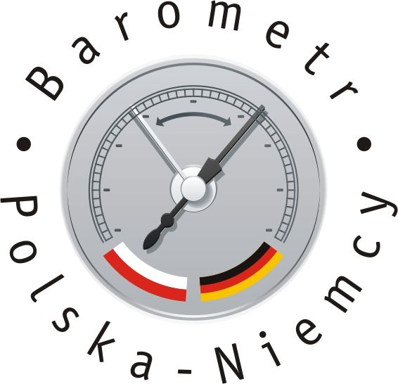

Informationen zum Thema:
Dr. Agnieszka Łada
Direktorin des Europäischen Programmes
Institut für Öffentliche Angelegenheiten
Agnieszka.lada@isp.org.pl
0048 604 828 240

